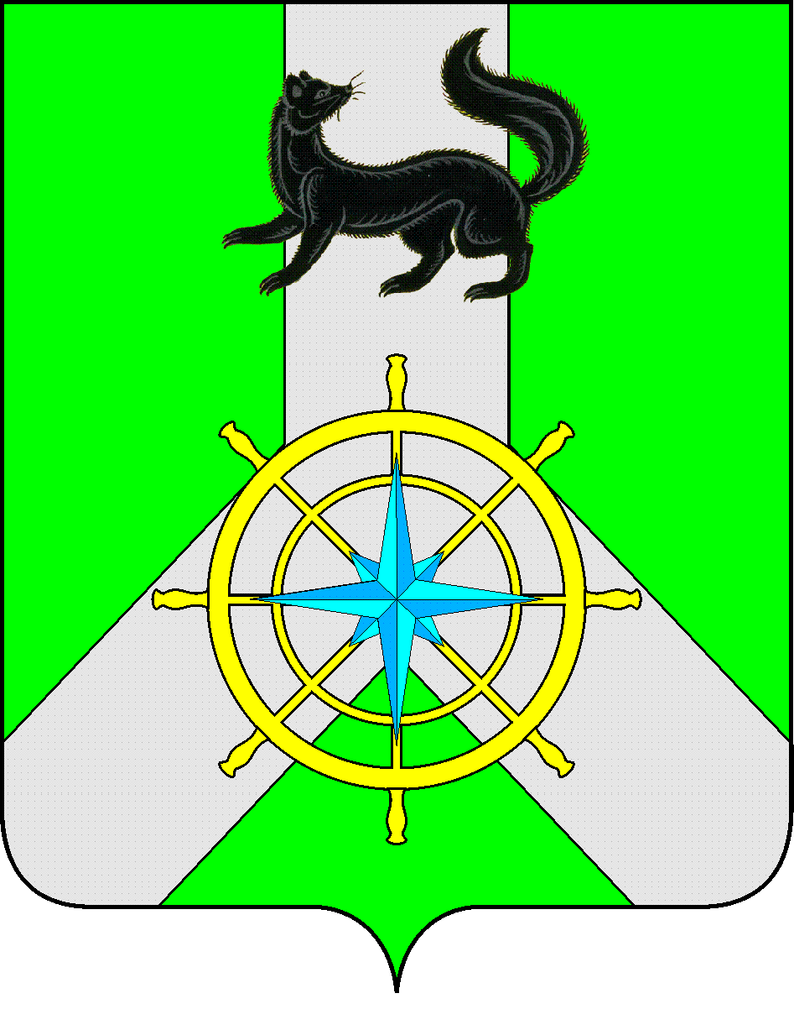
Р О С С И Й С К А Я Ф Е Д Е Р А Ц И Я

И Р К У Т С К А Я О Б Л А С Т Ь

К И Р Е Н С К И Й М У Н И Ц И П А Л Ь Н Ы Й Р А Й О Н

А Д М И Н И С Т Р А Ц И Я

П О С Т А Н О В Л Е Н И Е

от 27 декабря 2021г. |  | № 822
 | г.Киренск

О введении режима функционирования
повышенной готовности

На основании Федерального закона от 21.12.1994 года № 68-ФЗ «О защите населения и территорий от чрезвычайных ситуаций природного и техногенного характера», постановления Правительства РФ от 30.12.2003 года № 794 «О единой государственной системе предупреждения и ликвидации чрезвычайных ситуаций», в целях недопущения аварийных ситуаций на объектах жилищно-коммунальной сферы, социально-значимых объектах в период Новогодних праздничных дней, в соответствии с Решением КЧС и ОПБ администрации Киренского муниципального района от 27 декабря 2021 года № 21, ст.39, 55 Устава муниципального образования Киренский район, администрация Киренского муниципального района

ПОСТАНОВЛЯЕТ:

- С 12.00 часов 27 декабря 2021 года ввести режим функционирования повышенной готовности для Киренского муниципального звена ТП РСЧС до особого распоряжения.
- Увеличить размер Резервного фонда муниципального образования Киренский район в 2021 году на 4 105,9 тыс. рублей.
- Установить размер Резервного фонда муниципального образования Киренский район на 2021 год в объеме 5 000 тыс. рублей.
- Финансовому управлению администрации Киренского муниципального района (Шалда Е.А.):
- внести изменения в сводную бюджетную роспись бюджета муниципального образования Киренский район на 2021 год и плановый период 2022 и 2023 годы.
5. Настоящее постановление разместить на официальном сайте администрации Киренского муниципального района.
6. Настоящее постановление вступает в законную силу со дня его подписания.
7. Контроль за исполнением настоящего постановления оставляю за собой.

И.о. главы администрации А.В. Воробъев

Согласовано:
Заместитель мэра – председатель
Комитета по имуществу и ЖКХ И.А. Кравченко

Правовой отдел М.В. Тетерина

Подготовил:
Начальник отдела ГО и ЧС
Комитета по имуществу и ЖКХ администрации
Киренского муниципального района
Залуцкий Е. В., тел. 4-30-87

Лист рассылки

- Отдел ГО и ЧС Комитета по имуществу и ЖКХ администрации Киренского муниципального района

